Fecha | Actividad
Viernes  6 | 18:00 hrs. Se participó como invitado especial en la Ceremonia de Graduación, Generación 2021-2023, de la Licenciatura del Modelo Bilingüe, Internacional y Sustentable de la Universidad Tecnológica de Cancún, Hotel Hard Rock Cancún.
Lunes  9 | 10:00 hrs. Se asistió al 5o Encuentro entre Representantes Consulares y Autoridades Municipales, llevado a cabo en el H. Ayuntamiento de Solidaridad.
Miércoles  11 | Participación de los Socios AMATUR  Edición XXXV del Cancún Travel Mart 2023  Nos apoyaron para cubrir las áreas de llegadas de las terminales del Aeropuerto para la Recepción de Bienvenida de los Delegados participantes.  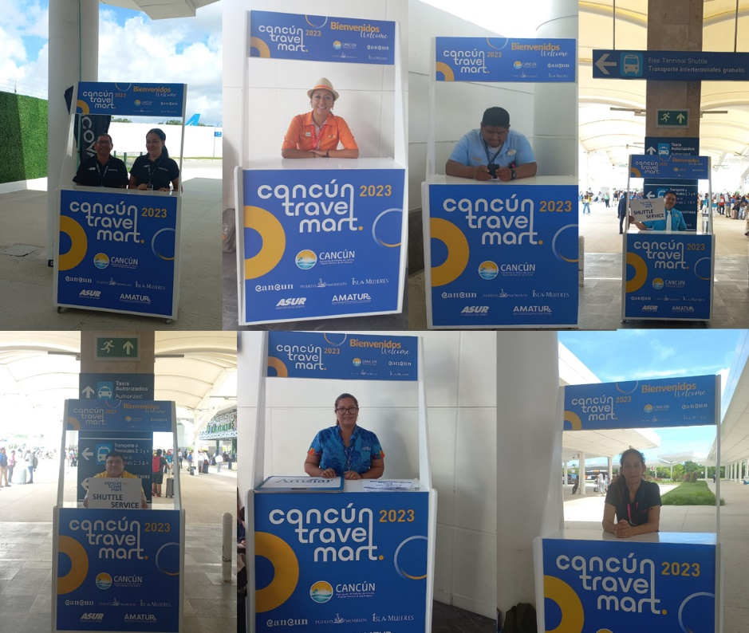

Fecha | Actividad
Miércoles  11 | Participación de los Socios AMATUR  Edición XXXV del Cancún Travel Mart 2023  Apoyaron para los traslados durante el evento.  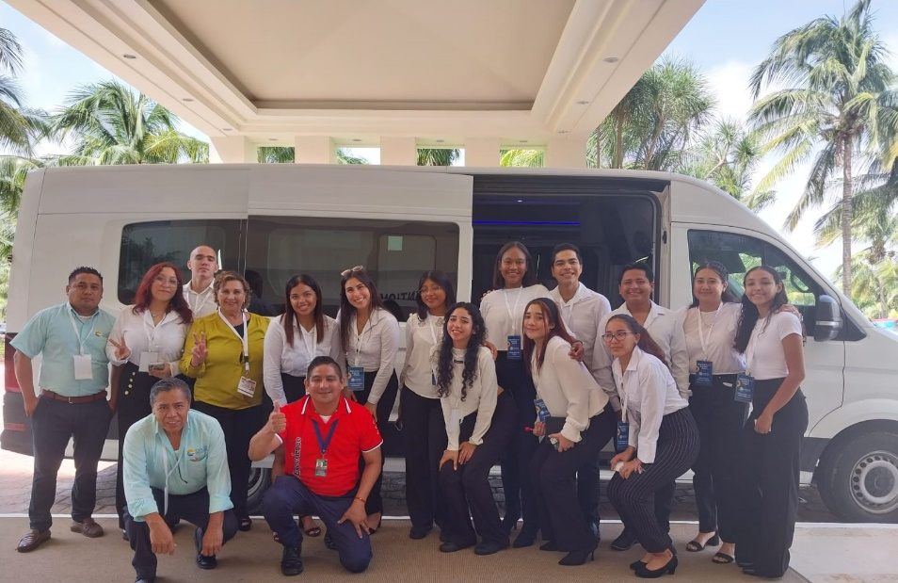  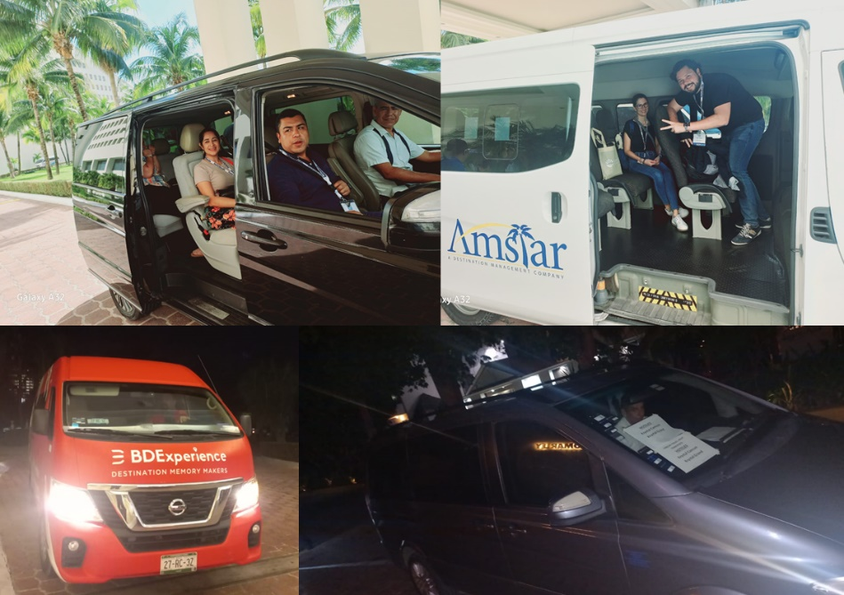

Fecha | Actividad
Miércoles  11 | 19:30 hrs. Se asistió al Cóctel de Bienvenida del Cancún Travel Mart 2023, Hotel Emporio Cancún.  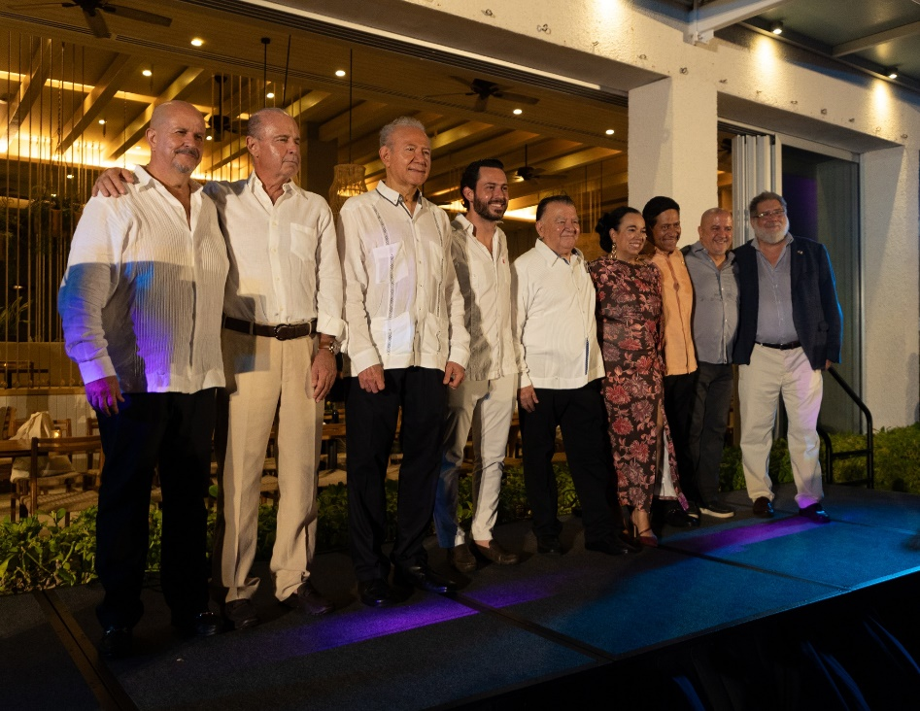
Jueves  12 | 09:00 hrs. Ceremonia Oficial de Inauguración y Corte de Listón de la Edición XXXV del Cancún Travel Mart 2023, celebrado en el Hotel Iberostar Selectión Cancún.  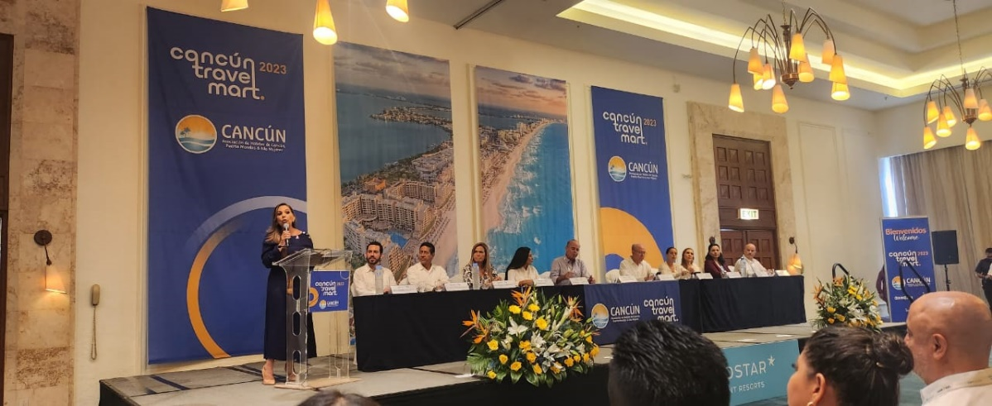

Fecha | Actividad
Jueves  12 | Corte de Listón de la Edición XXXV del Cancún Travel Mart 2023  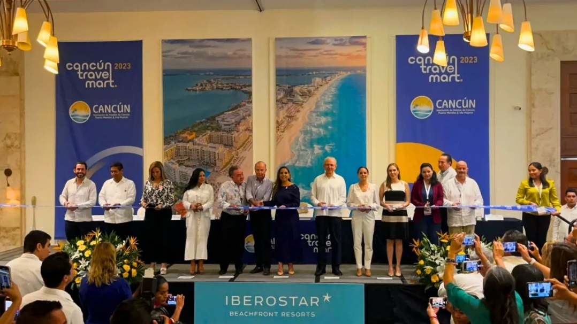  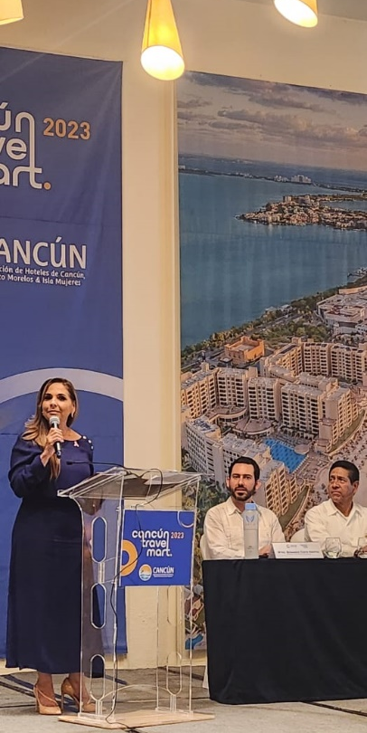  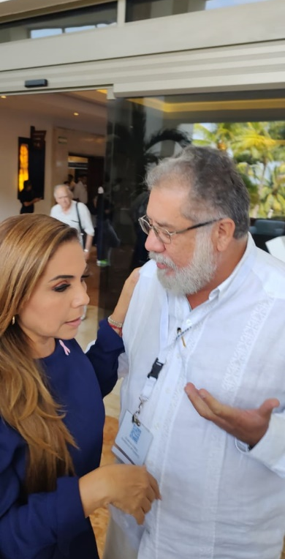
Viernes  27 | 10:00 hrs. Se reunió el Consejo Directivo AMATUR, en las oficinas de la Asociación.

NOTA:
Durante este mes se han sostenido varias reuniones, llamadas y mensajes de seguimiento, por una parte, con el Congreso Local para lograr que se apruebe nuestra Iniciativa de Decreto por el que las mesas de hospitalidad queden exentas de Licencia de Funcionamiento y, por otra parte, con el Congreso Federal con los Diputados para lograr las modificaciones que hemos propuesto a la Ley Federal de Autotransporte, para evitar malas interpretaciones de autoridades y taxistas en diversos destinos turísticos del País donde tenemos presencia.

